IDinformation | 209
TitreFr | Malade du Covid-19, la stigmatisation, la double peine
TitreEN | --
DescriptionFr | Alors que les malades et les personnels de santé luttent d'arrache-pied contre ce véritable ennemi qu'est le coronavirus, ils doivent également faire face à de nombreuses critiques et parfois des moqueries
DescriptionEn | --
Auteur | Journaux et Périodiques
TypeR | Image
Resource | 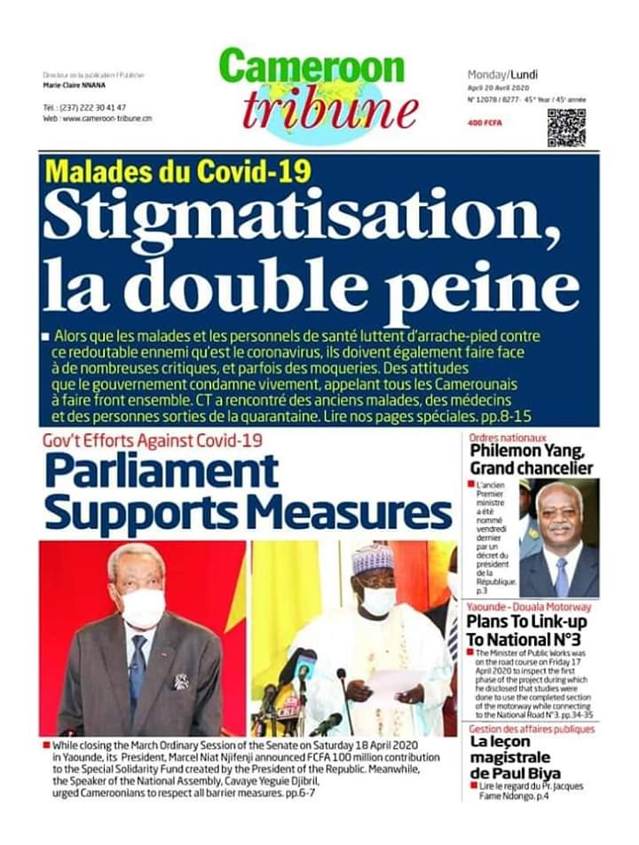
dateE | 24/11/2020
datedecreation | 20/04/2020
tag | covid-19
Categorie | Environnement (impact)
cat_lieu | Cameroun - Cameroon

